Мособлкомцен напоминает о предельном размере платы за технический осмотр транспортных средств
В целях защиты прав физических и юридических лиц на получение товаров (услуг) по экономически обоснованной цене, рассчитанной в соответствии с нормами и правилами государственного регулирования цен (тарифов), напоминаем об установленном предельном размере платы за проведение технического осмотра транспортного средства на территории Московской области.
«Комитетом по ценам и тарифам устанавливается предельный размер платы за проведение технического осмотра транспортных средств в зависимости от категории автотранспорта. Это означает, что операторы техосмотра, аккредитованные в установленном порядке Российским союзом автостраховщиков, предоставляют данную услугу на территории Московской области за плату, не превышающую предельного размера», - отметила председатель Комитета по ценам и тарифам Московской области Наталья Ушакова.
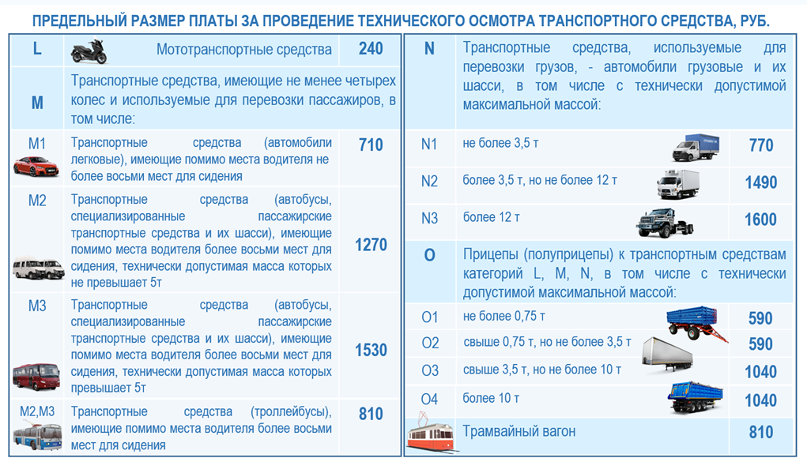
(Постановление Правительства Московской области от 08.09.2015 №766/34)

Источник: Комитет по ценам и тарифам Московской области

